**2015-HP-460**

**建设项目环境影响报告表**

**项目名称：** **连云港中电投青口光伏110kV输变电工程**

**建设单位： 中电投青云光伏发电（连云港）有限公司**

**编制单位： 江苏省辐射环境保护咨询中心**

**编制日期： 2015年9月**

**《建设项目环境影响报告表》编制说明**

《建设项目环境影响报告表》由具有从事环境影响评价工作资质的单位编制。

1．项目名称—指项目立项批复时的名称，应不超过30个字（两个英文字段做一个汉字）。

2．建设地点—指项目所在地详细地址，公路、铁路应填写起止地点。

3．行业类别—按国标填写。

4．总投资—指项目投资总额。

5．主要环境保护目标—指项目区周围一定范围内集中居民住宅区、学校、医院、保护文物、风景名胜区、水源地和生态敏感点等，应尽可能给出保护目标、性质、规模和厂界距离等。

6．结论与建议—给出本项目清洁生产、达标排放和总量控制的分析结论，确定污染防治措施的有效性，说明本项目对环境造成的影响，给出建设项目环境可行性的明确结论。同时提出减少环境影响的其他建议。

7．预审意见—由行业主管部门填写答复意见，无主管部门项目，可不填。

8．审批意见—由负责审批该项目的环境保护行政主管部门批复。

|  |  |  |
| --- | --- | --- |
| 评价单位 | ： | 江苏省辐射环境保护咨询中心（公章） |
| 项目编号 | ： | 2015-HP-460 |
| 报告名称 | ： | 连云港中电投青口光伏110kV输变电工程  环境影响报告表 |
| 项目负责人 | ： | 徐玉奎  （职业资格登记证编号：B19160071200） |

|  |  |  |  |  |
| --- | --- | --- | --- | --- |
| 主要编制人员情况 | | | | |
| 姓名 | 职称 | 证书 | 职责 | 签名 |
| 王志勤 | 工程师 | 岗B19160041 | 现场勘查  环境影响报告表编写 |  |
| 徐玉奎 | 工程师 | B19160071200 | 环境影响预测分析 |  |
| 李 慧 | 工程师 | 岗B19160043 | 污染防治措施评述 |  |

报告审核：林炬（职业资格登记证编号：B19160091600）

报告签发：潘葳（职业资格登记证编号：B19160101200）

**目录**

**一、建设项目基本情况** 1

**二、建设项目所在地自然环境社会环境简况** 7

**三、环境质量状况** 11

**四、评价适用标准** 14

**五、建设项目工程分析** 15

**六、项目主要污染物产生及排放情况** 18

**七、环境影响分析** 19

**八、建设项目拟采取的污染防治措施及预期治理效果** 24

**九、结论与建议** 26

**电磁环境影响专题评价** 31

**附图：**

附图1：连云港中电投青口光伏110kV输变电工程地理位置示意图

附图2：110kV升压站周围情况及监测布点示意图

附图3：110kV升压站平面布置示意图

附图4：本工程110kV输电线路路径及监测点位示意图

附图5：本工程110kV线路塔形图

附图6：110kV工业变（类比监测变电站）监测点位示意图

**一、建设项目基本情况**

|  |  |  |  |  |  |  |  |  |  |  |  |  |
| --- | --- | --- | --- | --- | --- | --- | --- | --- | --- | --- | --- | --- |
| **项目名称** | 连云港中电投青口光伏110kV输变电工程 | | | | | | | | | | | |
| **建设单位** | 中电投青云光伏发电（连云港）有限公司 | | | | | | | | | | | |
| **法人代表** | / | | | | | | **联系人** | | 张 玉 | | | |
| **通讯地址** | 连云港经济技术开发区新东方大道99号 | | | | | | | | | | | |
| **联系电话** | 15351882046 | | | **传真** | | / | | | **邮政编码** | | | 222000 |
| **建设地点** | 连云港境内 | | | | | | | | | | | |
| **立项审批部门** | 连云港发展和改革委员会 | | | | | **批准文号** | | 连发改行服发[2015]23号 | | | | |
| **建设性质** | 新建 | | | | | **行业类别**  **及代码** | | 电力供应业，D4420 | | | | |
| **占地面积**  **(m2)** | 6024 | | | | | **绿化面积**  **(m2)** | | / | | | | |
| **总投资**  **(万元)** | 1900 | | **其中：环保投资**  **(万元)** | | | 25 | | **环保投资占总投资比例** | | | 1.32% | |
| **评价经费**  **(万元)** | / | | **投产日期** | | | 2016年 | | | | | | |
| **输变电工程建设规模及主要设施规格、数量：**  本项目建设内容为：  1）建设110kV升压站（户外型），本期建设1台主变，主变容量为1×63MVA（#1），远景规模为2×63MVA。  2）建设110kV三洋变至升压站线路，2回，同塔双回架设，线路路径全长约2.0km。架空导线采用LGJ-300/25型钢芯铝绞线。 | | | | | | | | | | | | |
| **水及能源消耗量** | | **/** | | | | | | | | | | |
| **名　称** | | **消耗量** | | | **名　称** | | | | | **消耗量** | | |
| **水（吨/年）** | | **少量** | | | **柴油（吨/年）** | | | | | **/** | | |
| **电（度）** | | **/** | | | **燃气（标立方米/年）** | | | | | **/** | | |
| **燃煤（吨/年）** | | **/** | | | **其它** | | | | | **/** | | |
| **废水（工业废水、生活污水）排水量及排放去向：**  废水类型：生活污水  排水量：少量  排放去向：排入站内化粪池，定期清理，不外排。 | | | | | | | | | | | | |
| **输变电设施的使用情况：**  110kV输变电工程运行时产生工频电场、工频磁场、噪声影响。 | | | | | | | | | | | | |

|  |  |  |  |  |  |  |  |  |  |  |  |  |  |  |  |  |  |  |  |  |  |  |  |  |  |  |  |  |  |  |  |  |  |  |
| --- | --- | --- | --- | --- | --- | --- | --- | --- | --- | --- | --- | --- | --- | --- | --- | --- | --- | --- | --- | --- | --- | --- | --- | --- | --- | --- | --- | --- | --- | --- | --- | --- | --- | --- |
| **工程内容及规模：**   * **项目由来**   为优化能源结构，发展绿色能源，保护环境，减少温室气体排放，中电投青云光伏发电（连云港）有限公司计划于连云港经济技术开发区青口盐场境内投资建设渔光互补50MW一期15MW集中式光伏发电项目，该项目已于2015年5月6日通过连云港市发展和改革委员会备案（连发改行服发[2015]23号），并于2015年8月12日取得连云港市环境保护局的环评批复（连环表复[2015]53号）。为了确保该项目电力顺利送出，中电投青云光伏发电（连云港）有限公司计划配套建设110kV输变电工程。  根据《中华人民共和国环境影响评价法》、《建设项目环境保护条例》、《建设项目环境影响评价分类管理名录》，该项目需要进行环境影响评价。据此，中电投青云光伏发电（连云港）有限公司委托我中心进行该项目的环境影响评价，接受委托后，我中心通过资料调研、现场勘察、初步分析，并委托江苏省苏核辐射科技有限责任公司对项目周围环境进行了监测，在此基础上编制了连云港中电投青口光伏110kV输变电工程环境影响报告表。   * **工程规模**   （1）升压站  建设110kV升压站（户外型），本期建设1台主变，主变容量为1×63MVA（#1），远景规模为2×63MVA。  （2）配套110kV线路  建设110kV三洋变至升压站线路，2回，同塔双回架设，线路路径全长约2.0km。架空导线采用LGJ-300/25型钢芯铝绞线。   * **地理位置**   连云港中电投青口光伏110kV输变电工程位于连云港市境内，其中升压站位于连云港经济技术开发区青口盐场境内，北侧约20m处为现有35kV盐场变电站，其余各侧均为鱼塘；配套110kV线路沿线主要为鱼塘。项目地理位置示意图见附图1。   * **升压站平面布置**   升压站采用户外型布置，主变及110kV配电装置均采用户外布置，布置于站内西侧位置，电控楼位于主变压器区东侧，生活综合楼位于站内东侧位置，电容器区及SVG室位于站内南侧位置。110kV线路向西架空出线。升压站平面布置见附图3。   * **110kV线路路径**   该线路自110kV升压站西侧构架出线向西架设，跨越通榆河后，至220kV三洋变北侧，左转接入该变电站。线路路径图见附图4。   * **工程及环保投资**   本工程项目总投资约为1900万元，其中环保投资约为25万元，主要用于主变降噪、事故油池、植被恢复等，具体见表1。  **表1 工程环保投资一览表**   |  |  |  |  | | --- | --- | --- | --- | | **序**号 | **工程名称** | **工程投资**  **（万元）** | **环保投资（万元）** | | 1 | 110kV升压站 | 1500 | 主变降噪：10  事故油池：6  绿化及生态恢复：2  污水处理设施：5 | | 2 | 110kV三洋变至升压站线路 | 400 | 生态恢复、水土保持：2 | | 合计 | | 1900 | 25 |  * **产业政策相符性**   光伏发电项目属于国家发改委颁布的《产业结构调整指导目录（2013年修订版）》中鼓励发展的项目（“第一类鼓励类”中的新能源），符合国家相关产业政策，而中电投青口光伏110kV输变电工程属于光伏发电项目的配套工程，亦属于属国家发改委颁布的《产业结构调整指导目录（2013年修订版）》中鼓励发展的项目（“第一类鼓励类”中的电网改造与建设）。   * **规划相符性**   中电投青口光伏110kV输变电工程位于连云港市境内，对照《江苏省生态红线区域保护规划（2013年）》，本工程升压站站址不涉及自然保护区、风景名胜区等生态红线区，配套110kV输电线路跨越通榆河清水通道维护区二级管控区，建设单位通过采取严格的生态影响减缓措施，将项目对周围生态环境影响降低到较小程度，以分别满足《江苏省生态红线区域保护规划（2013年）》中对通榆河清水通道维护区二级管控区的管控措施要求。本工程升压站站址及配套线路路径均获得连云港市规划局的批准同意。  **编制依据：**  **1、国家法律、法规及相关规范**  （1）《中华人民共和国环境保护法》（2014年修订），2015年1月1日起施行  （2）《中华人民共和国环境影响评价法》，2003年9月1日起施行  （3）《中华人民共和国水污染防治法》（2008年2月28日修订），2008年6月1日起施行  （4）《中华人民共和国环境噪声污染防治法》，1997年3月1日起施行  （5）《中华人民共和国固体废物污染环境防治法（修订）》，2015年4月24日施行  （6）《中华人民共和国水土保持法》（2010年12月25日修订），2011年3月1日起施行  （7）《中华人民共和国土地管理法》，2004年8月28日第二次修正  （8）《建设项目环境保护管理条例》，国务院令第253号，1998年11月29日起施行  （9）《电力设施保护条例》（2011年1月8日第二次修订），国务院令第588号  （10）《建设项目环境影响评价分类管理名录（修订）》，环境保护部2号令，2015年6月1日起施行  （11）《产业结构调整指导目录（2013年修订版）》，2013年2月16日起施行  （12）《电力设施保护条例实施细则》（2011年6月30日修正）  （13）《关于进一步加强环境影响评价管理防范环境风险的通知》，环发[2012]77号，2012年7月3日起施行  （14）《关于进一步加强输变电类建设项目环境保护监管工作的通知》，环办[2012]131号，2012年10月  **2、地方法规及相关规范**  （1）《江苏省环境保护条例（修正）》，1997年7月31日起施行  （2）《江苏省电力保护条例》，2008年5月1日起施行  （3）《江苏省生态红线区域保护规划》，苏政发[2013]113号，2013年8月30日起施行  **3、评价导则、技术规范**  （1）《环境影响评价技术导则—总纲》（HJ2.1-2011）  （2）《环境影响评价技术导则—地面水环境》（HJ/T2.3-1993）  （3）《环境影响评价技术导则—大气环境》（HJ2.2-2008）  （4）《环境影响评价技术导则—声环境》（HJ2.4-2009）  （5）《环境影响评价技术导则—生态影响》（HJ19-2011）  （6）《环境影响评价技术导则—输变电工程》（HJ24-2014）  （7）《声环境质量标准》（GB3096-2008）  （8）《[工业企业厂界环境噪声排放标准](http://www.baidu.com/link?url=VS5hZcESjWIjkNtZGbaobiJsiMdNoIHsTQTUOgvDzRuOOLKu4Uh5dD5dx2Fgc07HGRIHmm0wRIzsF6tEp_HZ9oZdcjA6xPMPL8a20GnRomy)》（GB12348-2008）  （9）《建设项目环境风险评价技术导则》（HJ/T169-2004）  （10）《交流输变电工程电磁环境监测方法（试行）》（HJ681-2013）  **4、行业规范**  （1）《城市电力规划规范》（GB 50293-1999）  （2）《110kV-750kV架空输电线路设计规范》（GB50545-2010）  **5、工程相关文件**  （1）委托函  （2）主体项目立项文件  （3）主体项目环评批复  （4）站址及线路规划许可文件  （5）接入系统审查意见  （6）检测报告  **评价工作等级：**  （1）电磁环境影响评价工作等级  本工程升压站为110kV户外型，配套110kV线路为架空线路，且架空线路边导线地面投影外两侧各10m范围内无电磁环境敏感目标，根据《环境影响评价技术导则 输变电工程》（HJ24-2014）中电磁环境影响评价依据划分（见表1.4-1），本项目升压站评价工作等级为二级，110kV输电线路评价工作等级为三级。  （2）声环境影响评价工作等级  项目升压站所处地区位于《声环境质量标准》（GB3096-2008）中的3类地区，线路沿线经过《声环境质量标准》（GB3096-2008）中的3类及1类地区，根据《环境影响评价技术导则 声环境》（HJ2.4-2009），本次环评中声环境影响评价等级为二级（取高等级），但由于项目建设前后的噪声变化值不大，受影响人口较少，根据《环境影响评价技术导则 总纲》（HJ2.1-2011）的要求，评价等级可降低一级，因此本次环评中的声环境影响评价等级为三级，只进行环境影响分析。  （3）生态环境影响评价工作等级  本工程升压站站址不涉及特殊及重要生态敏感区，升压站占地面积约为5980m2（小于2km2），配套110kV输电线路跨越通榆河清水通道维护区二级管控区，线路长度约为2.0km（小于50km），根据《环境影响评价技术导则 生态影响》（HJ19-2011）中表1，确定本工程生态环境影响评价工作等级为三级。  （4）地表水环境影响评价工作等级  本工程升压站值班人员产生的生活污水较少，排入站内化粪池，定期清理。因此，水环境影响仅作简单分析。  **评价范围：**  根据《环境影响评价技术导则 输变电工程》（HJ24-2014）、《环境影响评价技术导则 生态影响》（HJ19-2011）及《环境影响评价技术导则 声环境》（HJ2.4-2009），本项目的环境影响评价范围如下：  **表2 评价范围**   |  |  |  | | --- | --- | --- | | **评价对象** | **评价因子** | **评价范围** | | 升压站 | 工频电场、工频磁场 | 站界外30m范围内的区域 | | 噪声 | 升压站围墙外100m范围内的区域 | | 生态 | 站场围墙外500m范围内的区域 | | 架空线路 | 工频电场、工频磁场 | 边导线地面投影外两侧各30m范围内的区域 | | 噪声 | 边导线地面投影外两侧各30m范围内的区域 | | 生态 | 线路边导线地面投影外两侧各1000m内的带状区域  （三洋变出线至通榆河东侧1000m线路段） | | 线路边导线地面投影外两侧各300m内的带状区域  （升压站出线段） | |

**二、建设项目所在地自然环境社会环境简况**

|  |
| --- |
| **自然环境简况（地形、地貌、地质、气候、气象、水文、植被、生物多样性等）：**  **地理位置：**  本工程位于江苏省连云港市境内，连云港位于江苏省东北部，处于北纬33°59′～35°07′、东经118°24′～119°48′之间。东濒黄海，与朝鲜、韩国、日本隔海相望，北与山东日照市接壤，西与山东临沂市和江苏徐州市毗邻，南连江苏淮安市和盐城市。东西最大横距约129千米，南北最大纵距约132千米。土地总面积7499.9平方千米，水域面积1759.4平方千米，市区建成区面积120平方千米。  **地形地貌：**  连云港位于鲁中南丘陵与淮北平原的结合部，境内山海齐观，平原、大海、高山齐全，河湖、丘陵、滩涂、湿地、海岛俱备。地势由西北向东南倾斜，形如一只飞向海洋的彩蝶。地貌基本分布为西部岗岭区、中部平原区、东部沿海区和云台山区四大部分。西部丘陵海拔100米～200米。中部平原海拔3米～5米，主要是山前倾斜平原、洪水冲积平原、及滨海平原3类，总面积5409平方千米。  **地质：**  工程区20.0m深度范围内，各土层均为第四纪松散沉积物，属海相或滨海相沉积层，主要为粉质粘土与粘质粉土。自上而下可分为7层（详见地层柱状图），现分别描述如下：  （1）素填土：主要由粘性土组成，呈灰褐色、灰色，土质不均匀，松散。养殖塘缺失。  （2）粘土：灰黄色，灰褐色，饱和，软塑，土质均匀，有黑褐色斑点，切面光滑，干强度及韧性高，无摇震反应。养殖塘缺失。  （3）淤泥：青灰色，饱和，流塑，土质均匀、细腻，手摸有滑感，含有机质，有腥味，切面光滑，干强度及韧性高，无摇震反应。  （4）粘土：黄褐色，饱和，可塑，土质均匀，切面光滑，干强度及韧性高，无摇震反应。  （5）粉质粘土：褐黄色，饱和，可塑，土质较均匀，切面较光滑，干强度及韧性中等，无摇震反应。  （6）含砂姜粘土：褐黄色，饱和，可塑，局部硬塑，土质较均匀，含有约占 3~10％的砂姜，粒径一般 0.5~2cm，局部含少量砂粒，切面光滑，干强度及韧性高，无摇震反应。  （7）粘土：褐黄色，饱和，可塑，局部硬塑，土质较均匀，切面光滑，干强度及韧性高，无摇震反应。  **水文：**  拟建场地土主要是由粘性土组成。该场地水文地质条件较简单，地下水主要是第四系土层中的潜水，地下水主要由池塘水与大气降水补给，排泄为蒸发和侧向渗流；由于拟建项目位于池塘内，地下水与池塘水位相连。  工程区属淮河下游水系，本工程升压站选址距离通榆河约1200m，配套输电线路跨越通榆河，根据《江苏省生态红线区域保护规划（苏政发[2013]113号）》，通榆河清水通道维护区属于二级保护区，保护区范围为通榆河及两侧各1000m，生态主导功能为“水源水质保护”。清水通道维护区未经许可禁止下列活动：排放污水、倾倒工业废渣、垃圾、粪便及其他废弃物；从事网箱、网围渔业养殖；使用不符合国家规定防污条件的运载工具；新建、扩建可能污染水环境的设施和项目，已建成的设施和项目，其污染物排放超过国家和地方规定排放标准的，应当限期治理或搬迁。  **气候气象：**  连云港处于暖温带南部，由于受海洋的调节，气候类型为湿润的季风气候，略有海洋性气候特征。四季分明，冬季寒冷干燥，夏季高温多雨。光照充足，雨量适中。气候处于暖温带与亚热带过渡地带，四季分明，寒暑宜人，光照充足，雨量适中。常年平均气温14.2℃，历年平均降水964.4mm，常年无霜期220d。主导风向为东南风。平均日照时数2240h左右，较为丰富的太阳能资源为该市的光伏发电产业发展提供了良好的条件。  **生物多样性：**  本期升压站位于青口盐场养殖池塘内，周围池塘被路梗分割成网格状，养殖池塘水为海水，水深0.8~1.5m，池内养殖缢蛏、毛蚶、对虾、梭子蟹等海产品。 |
| **社会环境简况（社会经济结构、教育、文化、文物保护等）：**  连云港市2014年在经济运行新常态下，全市经济运行总体平稳，GDP总量达到1965.89亿元，可比价同比增长10.2%，总量较上年增加180.47亿元。人均GDP突破44000元，达到44277元，较上年增加3861元，同比增长9.6%，其中市区人均GDP达到52238元。三次产业结构调整为14.1：45.3：40.6。  2014年全市规模以上工业增加值989.77亿元，同比增长12.4%，增幅居全省第四位，高于全省平均水平2.5个百分点；工业用电110.44亿千瓦时，同比增长24.5%，增幅位居全省首位，高于全省平均水平22.4个百分点。项目建设取得显著成效，宏创药业、亚邦产业园等124个亿元以上工业项目开工建设，珠江钢管、虹港石化、益海特种油等108个亿元以上工业项目建成投产，100个市级新增长点项目拉动全市产值增长10个百分点，对工业增长贡献率达65.0%。经济效益不断提高，工业应税销售收入1845.70亿元，同比增长14.9%。收益性、流动性、安全性和成长性四类企业效益指标进位明显，全市工业企业平均资产报酬率11.8%，全省第四位，平均资产周转率166%，全省第六位，平均资产负债率55.8%，全省第七位，平均利润增长率16.8%，全省第五位。新增规模以上工业企业245家，全市销售收入过百亿企业达5家，其中新海石化、镔鑫特钢产值过200亿元。实施亿元以上技改项目117个，完成工业技改投资605亿元，工业设备投入增速全省第一。  2014年实现农林牧渔业增加值277.51亿元，同比增长3.6%。粮食生产丰产丰收。粮食面积稳中有增，播种面积为752.73万亩，比上年增加4.71万亩；粮食总产为359.33万吨，比上年增加4.6万吨。其中，夏粮面积363.48万亩，比上年增加2.99万亩；夏粮亩产393公斤，比上年增加11公斤；夏粮总产142.89万吨，比上年增加5.03万吨。秋粮面积为389.25万亩，比上年增加1.72万亩；秋粮亩产为556公斤，比上年减少4公斤；秋粮总产为216.44万吨，比上年减少0.43万吨。  2014年全市新增交互式多媒体终端和普通多媒体2370套、学生用计算机2200台、e学习电子书包专用室32个，生机比达8.5:1。高等教育发展层次不断提升。大学科技园通过省级认定，20个研究生校外实践基地挂牌成立。在连高校新增国家战略新兴产业相关专业5个、省高校优势学科二期建设项目1个、省重点实验室1个，3本教材获省重点立项建设。教师队伍综合素质继续提高。全市获得全国模范教师、优秀教师和优秀教育工作者10名、江苏省优秀教育工作者22名、江苏省最美乡村教师1名。教育保障力度进一步加大。2014年共争取省补各类专项资金4.07亿元。全市发放各级各类教育助学金7503万元，补助家庭经济困难学生7万名。 |
| **与本项目有关的原有污染情况及主要环境问题：**  本项目建设地点周围同类型电磁污染源的有升压站站址北侧约20m处的35kV盐场变电站。 |

**三、环境质量状况**

|  |  |  |  |  |  |  |  |  |  |  |  |  |  |  |  |  |  |  |  |  |  |  |  |  |  |  |  |  |  |  |  |  |  |  |  |  |  |  |  |  |  |  |  |  |  |  |  |  |  |  |  |  |  |  |  |  |  |  |  |  |  |  |  |  |  |  |  |  |  |  |  |  |  |  |  |  |  |  |  |  |  |  |  |  |  |  |  |  |  |  |  |  |  |  |
| --- | --- | --- | --- | --- | --- | --- | --- | --- | --- | --- | --- | --- | --- | --- | --- | --- | --- | --- | --- | --- | --- | --- | --- | --- | --- | --- | --- | --- | --- | --- | --- | --- | --- | --- | --- | --- | --- | --- | --- | --- | --- | --- | --- | --- | --- | --- | --- | --- | --- | --- | --- | --- | --- | --- | --- | --- | --- | --- | --- | --- | --- | --- | --- | --- | --- | --- | --- | --- | --- | --- | --- | --- | --- | --- | --- | --- | --- | --- | --- | --- | --- | --- | --- | --- | --- | --- | --- | --- | --- | --- | --- | --- | --- | --- |
| **建设项目所在地区域环境质量现状及主要环境问题（环境空气、地面水、地下水、声环境、电磁环境、生态环境等）**  **1、监测因子、监测方法**  监测因子：工频电场、工频磁场、噪声  监测方法：《交流输变电工程电磁环境监测方法（试行）》（HJ681-2013）、《声环境质量标准》（GB3096-2008）。  **2、监测点位布设**  110kV升压站：在升压站四周布设工频电场、工频磁场及噪声现状测点。  110kV线路：在线路周围布设工频电场、工频磁场监测点位。  升压站监测点位示意图见附图2，配套线路监测点位示意图见附图4。  **3、监测单位、监测时间和监测仪器**  监测单位：江苏省苏核辐射科技有限责任公司  监测时间：2015年6月17日  监测天气：阴，风速1.2~1.6m/s，空气温度23~27℃，空气湿度58~64%  仪器型号：  ①工频电场、工频磁场：HI3604工频场强仪  生产厂家：美国Holaday公司  仪器编号：00069950  检定有效期：2014.10.11~2015.10.10  频率范围：50Hz~60Hz  工频电场测量范围：1V/m~1.99×105V/m  工频磁场测量范围：8mA/m~1600A/m（1×10-2μT~2×103μT）  ②噪声：AWA6218B声级计  仪器编号：015733  检定有效期：2014.11.1~2015.10.31  频率范围：20Hz~12.5kHz  测量范围：35dB(A)~130dB(A)  **4、现状监测结果与评价**  （1）声环境  **表3 110kV升压站周围声环境现状**   |  |  |  |  |  | | --- | --- | --- | --- | --- | | **测点**  **序号** | **测点描述** | **监测结果leqdB(A)** | | **执行标准\*** | | **昼间** | **夜间** | | 1 | 升压站拟建址东侧 | 44.3 | 42.0 | 3类（65/55） | | 2 | 升压站拟建址南侧 | 45.9 | 42.4 | | 3 | 升压站拟建址西侧 | 43.3 | 40.8 | | 4 | 升压站拟建址北侧 | 43.8 | 41.9 | | 5 | 站址东北侧，青口盐场黄沙坨205号旁 | 49.4 | 43.0 |   **\*注：建设单位在履行“中电投连云港青口渔光互补50MW一期15MW集中式光伏发电项目”项目环评手续时，当地环保部门确认的噪声标准为3类区标准，目前，升压站周围环境功能未发生变化，本项目仍采用此标准进行评价。**  由监测结果可知，110kV升压站周围测点昼间噪声为43.3dB(A)~45.9dB(A)，夜间噪声为40.8dB(A)~42.4dB(A)；敏感目标测点处昼间噪声为49.4dB(A)，夜间噪声为43.0dB(A)，所有测点测值均能够满足《声环境质量标准》（GB3096-2008）3类标准要求。  （2）工频电场、工频磁场现状  **表4 110kV升压站周围工频电场、工频磁场现状**   |  |  |  |  |  |  | | --- | --- | --- | --- | --- | --- | | **测点**  **序号** | **测点描述** | **工频电场强度V/m** | **工频磁感应强度μT** | | | | **水平分量** | **垂直分量** | **合成量** | | 1 | 升压站拟建址东侧 | 1.2 | 0.011 | 0.010 | 0.015 | | 2 | 升压站拟建址南侧 | 1.1 | 0.012 | 0.012 | 0.017 | | 3 | 升压站拟建址西侧 | 1.5 | 0.014 | 0.013 | 0.019 | | 4 | 升压站拟建址北侧* | 3.9 | 0.048 | 0.022 | 0.053 | | 标准限值 | | 4000 | / | / | 100 |   备注*：站址北侧约20m处为现有35kV盐场变电站。  **表5 110kV三洋变至升压站线路周围工频电场、工频磁场现状**   | **测点序号** | **测点描述** | **工频电场强度V/m** | **工频磁感应强度μT** | | | | --- | --- | --- | --- | --- | --- | | **水平**  **分量** | **垂直**  **分量** | **合成量** | | 1 | 升压站西侧出线侧（距升压站西侧约30m处） | 1.3 | 0.014 | 0.012 | 0.018 | | 2 | 跨越通榆河处（通榆河河岸东侧约10m处） | 1.4 | 0.015 | 0.012 | 0.019 | | 标准限值 | | 4000 | / | / | 100 |   监测结果表明， 110kV升压站周围测点处的工频电场强度为1.1V/m~3.9V/m，工频磁感应强度（合成量）为0.015μT~0.053μT；配套110kV线路周围测点处工频电场强度为1.3V/m~1.4V/m，工频磁感应强度（合成量）为0.018μT~0.019μT。所有测点测值均能够满足《电磁环境控制限值》（GB8702-2014）表1中工频电场4000V/m、工频磁场100μT公众曝露限值要求。 |
| **主要环境保护目标（列出名单及保护级别）：**  对照《江苏省生态红线区域保护规划（苏政发〔2013〕113号）》，本工程升压站评价范围内无自然保护区、风景名胜区等生态红线区，配套110kV线路跨越通榆河清水通道维护区二级管控区，通榆河清水通道维护区属于二级保护区，保护区范围为通榆河及两侧各1000米，生态主导功能为“水源水质保护”。清水通道维护区未经许可禁止下列活动：排放污水、倾倒工业废渣、垃圾、粪便及其他废弃物；从事网箱、网围渔业养殖；使用不符合国家规定防污条件的运载工具；新建、扩建可能污染水环境的设施和项目，已建成的设施和项目，其污染物排放超过国家和地方规定排放标准的，应当限期治理或搬迁。  此外，根据现场踏勘，除生态保护目标外，110kV升压站址四周围墙外30m范围内无电磁环境保护目标，围墙外100m范围内存在声环境保护目标；配套110kV线路边导线地面投影外两侧各30m范围内无电磁及声环境保护目标。详见表6。  **表6 本工程周围环境保护目标**   |  |  |  |  | | --- | --- | --- | --- | | **工程名称** | **敏感点名称** | **保护目标规模** | **环境质量要求** | | 110kV升压站 | 青口盐场黄沙坨205号等民房 | 20户（1层尖顶） | N3 | | 配套110kV线路 | 通榆河清水通道维护区二级管控区 | 通榆河及两侧各1000米 | 水源水质保护 |   注：N3-表示声环境质量要求为昼间65dB(A)、夜间55dB(A)。 |

**四、评价适用标准**

|  |  |
| --- | --- |
| 环境质量标准 | **声环境：**   * 升压站：   升压站执行《声环境质量标准》（GB3096-2008）3类标准：昼间为65dB(A)，夜间为55dB(A)。   * 输电线路：   输电线路位于农村地区，声环境质量执行《声环境质量标准》（GB3096-2008）1类标准；在工业区，执行3类标准。  **工频电场、工频磁场：**  电磁环境中公众曝露限值执行《电磁环境控制限值》（GB8702-2014）表1中频率为50Hz所对应的标准，即工频电场：4000V/m；工频磁场：100μT。  架空输电线路线下的耕地、园地、牧草地、畜禽饲养地、养殖水面、道路等场所，其频率50Hz的电场强度控制限值为10kV/m。 |
| 污染物排放标准 | **厂界环境噪声排放标准：**  执行《工业企业厂界环境噪声排放标准》（GB12348-2008）3类标准。  **施工场界环境噪声排放标准：**  执行《建筑施工场界环境噪声排放标准》（GB12523-2011）。 |
| 总  量  控  制  指  标 | 无 |

**五、建设项目工程分析**

|  |
| --- |
| **工艺流程简述(图示)：**  **1、施工期**  1）升压站  升压站工程施工内容主要包括场地平整、地基处理、土石方开挖、土建施工及设备安装等几个阶段。升压站在施工过程中采用机械施工和人工施工相结合的方法，由于施工范围较小，而且其施工方式与普通建筑物的施工方式相似，在加强管理并采取必要的措施后，对环境的影响程度较小。  2）架空输电线路  高压输电线路建设采用张力架线方式。在展放导线过程中，展放导引绳需由人工完成，但由于导引绳一般为尼龙绳，重量轻、强度高，在展放过程中仅需清理出很窄的临时通道，对树木和农作物等造成的影响很小，且在架线工程结束后即可恢复到原来的自然状态。  施工期主要污染因子有施工噪声、扬尘、废（污）水、固废，此外表现为土地占用、植被破坏和水土流失。  **2、运行期**  本工程为输变电工程，即将高压电流通过送电线路的导线送入下一级变电站。输变电工程的工艺流程如下：  输电线路  **110kV升压站**  **220kV三洋变电站**  **工频电场、工频磁场、噪声、废水、固废**  **工频电场、工频磁场、噪声**  **图1 110kV输变电工程工艺流程及产污环节示意图**  **污染分析：**  **1、施工期**  （1）施工噪声  施工期材料运送所使用交通工具和施工期机械运行将产生噪声。  （2）施工废水  施工期废水污染源主要为施工人员所产生的生活污水和施工废水。  （3）施工废气  大气污染物主要为施工扬尘。  （4）施工固废  固体废弃物主要为建筑垃圾和施工人员产生的生活垃圾。  （5）生态  施工期对生态环境的主要影响为土地占用。本工程对土地的占用主要表现为升压站站址及塔基处的永久占地和施工期的临时占地。经估算，本工程永久占地面积约为6024m2，其中升压站永久占地约为5980m2，塔基处永久占地约为44m2。工程临时占地包括站区临时施工场地、牵张场等线路临时施工场地、施工临时道路。  另外，升压站及线路施工时对土地开挖会破坏少量植被，可能会造成水土流失。  **2、运行期**  （1）工频电场、工频磁场  升压站及输电线路在运行中，会形成一定强度的工频电场、工频磁场。升压站的主变和高压配电装置、输电线路在运行时，由于电压等级较高，带电结构中存在大量的电荷，因此会在周围产生一定强度的工频电场，同时由于电流的存在，在带电结构周围会产生交变的工频磁场。  （2）噪声  110kV升压站运营期的噪声主要来自主变压器。按照我省电力行业目前采用的主变噪声控制要求，主变1m处的噪声限值约为63dB(A)。  输电线路下的可听噪声主要是由导线表面在空气中的局部放电（电晕）产生的，可听噪声主要发生在阴雨天气下，因水滴的碰撞或聚集在导线上产生大量的电晕放电，而在晴好天气下只有很少的电晕放电产生。  根据相关研究结果及近年来实测数据表明，一般在晴天时，线下人耳基本感觉不到线路运行噪声。  （3）生活污水  升压站值班人员会产生少量的生活污水。  （4）固废  升压站值班人员会产生少量的生活垃圾。  升压站内的蓄电池是直流系统中不可缺少的设备，当需要更换时，需按《危险废物转移联单管理办法》的要求，由原厂家回收或有资质的蓄电池回收处理机构回收。  （5）事故风险  升压站内设置1座事故油池，容积30m3，变压器下设置事故油坑，事故油坑与事故油池相连。升压站运营期正常情况下，变压器无漏油产生，事故时排出的油经事故油池统一收集，交由有资质单位回收处理，不外排。 |

**六、项目主要污染物产生及排放情况**

|  |  |  |  |  |
| --- | --- | --- | --- | --- |
| 内容  类型 | 排放源  （编号） | 污染物名称 | 处理前产生浓度及产生量（单位） | 排放浓度及排放量  （单位） |
| 大  气  污  染  物 | 施工场地 | 扬尘 | 少量 | 少量 |
| 水  污  染  物 | 施工场地 | 生活污水 | 少量 | 及时清理，不外排 |
| 施工废水 | 少量 | 排入临时沉淀池，去除悬浮物后的废水循环使用不外排 |
| 升压站 | 生活污水 | 少量 | 排入化粪池内，及时清理 |
| 电  磁  环  境 | 升压站  输电线路 | 工频电场  工频磁场 | / | 工频电场：<4000V/m  工频磁场：<100μT |
| 固  体  废  物 | 施工场地 | 生活垃圾  建筑垃圾 | 少量 | 及时清理，不外排 |
| 升压站 | 生活垃圾 | 少量 | 定期清理，不外排 |
| 废旧蓄电池 | 少量 | 由有资质的蓄电池回收处理机构回收 |
| 噪  声 | 施工场地 | 噪声 | <84dB(A) | 满足《建筑施工场界环境噪声排放标准》（GB12523-2011）中相应要求 |
| 主变压器 | 噪声 | 距离主变1m处噪声不高于63dB(A) | 满足《工业企业厂界环境噪声排放标准》（GB12348-2008）中相应要求 |
| 输电线路 | 噪声 | 较小 | 较小 |
| 其  他 | 主变油污，发生事故时最终全部排入事故油池 | | | |
| **主要生态影响（不够时可另附页）**  对照《江苏省生态红线区域保护规划（2013年）》，本工程110kV输电线路跨越通榆河清水通道维护区二级管控区，工程建设时，采取一档跨越通榆河主干道，不向二级管控区内排放污水、倾倒工业废渣、垃圾、粪便及其他废弃物，不在二级管控区内使用不符合国家规定防污条件的运载工具，加强施工期环境监理，以分别满足《江苏省生态红线区域保护规划（2013年）》中对通榆河清水通道维护区二级管控区的管控措施要求。  此外，该工程升压站和线路周围均为已开发区域，工程建设对生态环境的影响主要为土地占用、植被破坏和水土流失。通过采取加强施工管理，缩小施工范围，少占地，少破坏植被，开挖作业时采取分层开挖、分层堆放、分层回填的方式，尽量把原有表土回填到开挖区表层，以利于植被恢复等措施，本工程建设对周围生态环境影响较小。 | | | | |

**七、环境影响分析**

|  |  |  |  |  |  |  |  |  |  |  |  |  |  |  |  |  |  |  |  |  |  |  |  |  |  |  |  |  |  |  |  |  |  |  |  |  |  |  |  |  |  |  |  |  |  |  |  |  |  |  |  |
| --- | --- | --- | --- | --- | --- | --- | --- | --- | --- | --- | --- | --- | --- | --- | --- | --- | --- | --- | --- | --- | --- | --- | --- | --- | --- | --- | --- | --- | --- | --- | --- | --- | --- | --- | --- | --- | --- | --- | --- | --- | --- | --- | --- | --- | --- | --- | --- | --- | --- | --- | --- |
| **施工期环境影响简要分析：**  施工期主要污染因子为：噪声、扬尘、废水、固废，此外主要环境影响还表现为对生态的影响。  **1、施工期噪声环境影响分析**  升压站及线路施工会产生施工噪声，主要有运输车辆的噪声以及基础、架线施工中各种机具的设备噪声等。升压站施工过程中，噪声主要来自桩基阶段；架线施工过程中，各牵张场内的牵张机、绞磨机等设备会产生一定的机械噪声，其声级一般小于84dB(A)。  工程施工时通过采用低噪声施工机械设备，控制设备噪声源强；设置围挡，削弱噪声传播；加强施工管理，文明施工，尽量错开高噪声设备使用时间，禁止夜间施工等措施最大程度减轻施工噪声对周围环境的影响，以满足《建筑施工场界环境噪声排放标准》（GB12523-2011）的要求。  本工程施工期对环境的影响是小范围的、短暂的，随着施工期的结束，其对环境的影响也将随之消失，对周围声环境影响较小。  **2、施工期扬尘环境影响分析**  施工扬尘主要来自土建施工的开挖作业、建筑装修材料的运输装卸、施工现场内车辆行驶时产生的扬尘等。  施工过程中，车辆运输散体材料和废弃物时，必须密闭，避免沿途漏撒；加强材料转运与使用的管理，合理装卸，规范操作；对进出施工场地的车辆进行冲洗、限制车速，减少或避免产生扬尘；施工现场设置围挡，施工临时中转土方以及弃土弃渣等要合理堆放，可定期洒水进行扬尘控制；施工结束后，按“工完料尽场地清”的原则立即进行空地硬化和覆盖，减少裸露地面面积。  通过采取上述环保措施，本工程施工扬尘对周围环境影响较小。  **3、施工期废水环境影响分析**  本工程施工过程中产生的废水主要为少量施工废水和施工人员的生活污水。升压站的施工废水主要包括机械设备的冲洗废水，水质往往偏碱性，并含有石油类污染物和大量悬浮物，施工期间设置临时沉淀池，去除悬浮物后的废水循环使用不外排，沉渣定期清理。而线路工程塔基施工中混凝土一般采用人工拌和，基本无废水排放。  升压站及线路在施工阶段，将合理安排施工计划，施工人员生活污水排入临时化粪池内，定期清理。  通过采取上述环保措施，施工过程中产生的废水不会影响周围水环境。  **4、施工期固体废物环境影响分析**  施工期固体废物主要为建筑垃圾和生活垃圾两类。施工产生的建筑垃圾若不妥善处置会产生水土流失等环境影响，产生的生活垃圾若不妥善处置则不仅污染环境而且破坏景观。  施工过程中的建筑垃圾和生活垃圾分别收集堆放；弃土弃渣尽量做到土石方平衡，对于不能平衡的弃土弃渣以及其他建筑垃圾及时清运，并委托有资质运输单位运输运送至指定受纳场地；生活垃圾收集后由环卫部门送至附近垃圾收集点。  通过采取上述环保措施，施工固废对周围环境影响很小。  **5、施工期生态环境影响分析**  本工程升压站和线路周围均为已开发区域，工程建设对生态环境的影响主要为土地占用、植被破坏和水土流失。  ①土地占用  本工程对土地的占用主要是升压站及塔基处的永久占地及施工期的临时占地。经估算，本工程永久占地面积约为6024m2，其中升压站永久占地约为5980m2，塔基处永久占地约为44m2。工程临时占地包括站区临时施工场地、牵张场等线路临时施工场地、施工临时道路。  材料运输过程中，应充分利用现有公路，减少临时便道；材料运至施工场地后，应合理布置，减少临时占地；施工后及时清理现场，尽可能恢复原状地貌。  ②植被破坏  升压站及输电线路施工时的土地开挖会破坏少量地表植被，建成后，对升压站周围、塔基处及临时施工占地及时进行固化或绿化处理，景观上做到与周围环境相协调，对周围生态环境影响很小。  ③水土流失  在土建施工时土石方开挖、回填以及临时堆土等，若不妥善处置均会导致水土流失。施工时通过先行修建挡土墙、排水设施；合理安排施工工期，避开雨季土建施工；施工结束后对临时占地采取工程措施恢复水土保持功能等措施，最大程度的减少水土流失。  对照《江苏省生态红线区域保护规划（2013年）》，本工程输电线路跨越通榆河清水通道维护区二级管控区，具体范围及管控措施见表7。  **表7 本工程配套线路涉及生态红线区域的具体范围及管控措施**   |  |  | | --- | --- | | 红线区域名称 | 通榆河清水通道维护区二级管控区 | | 主导生态功能 | 水源水质保护 | | 具体范围 | 通榆河及两侧各1000米 | | 管控措施 | 清水通道维护区未经许可禁止下列活动：排放污水、倾倒工业废渣、垃圾、粪便及其他废弃物；从事网箱、网围渔业养殖；使用不符合国家规定防污条件的运载工具；新建、扩建可能污染水环境的设施和项目，已建成的设施和项目，其污染物排放超过国家和地方规定排放标准的，应当限期治理或搬迁。 |   工程建设时，将采取一档跨越通榆河主干道，预计在二级管控区内立塔8基。施工人员生活污水排入化粪池，及时清理；施工过程中的建筑垃圾和生活垃圾分别收集堆放；弃土弃渣尽量做到土石方平衡，对于不能平衡的弃土弃渣和生活垃圾及时清运，并妥善处理处置。工程施工不向二级管控区内排放污水、倾倒工业废渣、垃圾、粪便及其他废弃物，不在二级管控区内使用不符合国家规定防污条件的运载工具，加强施工期环境监理，以分别满足《江苏省生态红线区域保护规划（2013年）》中对通榆河清水通道维护区二级管控区的管控措施要求。  通过采取上述措施，本工程建设对周围生态环境影响较小。  **综上所述，通过采取上述施工期污染防治措施，并加强施工管理，本工程在施工期对周围环境影响较小。**  **营运期环境影响评价：**  **1、电磁环境影响分析**  通过类比监测，110kV升压站周围的工频电场、工频磁场能够满足相关的标准限值；通过理论预测，配套架空线路在满足本报告提出的线路架设高度要求的前提下，线路周围的工频电场、工频磁场可满足相关的标准限值。  电磁环境影响分析详见电磁环境影响专题评价。  **2、声环境影响分析**  （1）升压站  110kV升压站站址周围执行《声环境质量标准》（GB3096-2008）3类标准，现状监测结果表明，站址周围测点声环境满足3类标准要求。  升压站运行噪声：根据《环境影响评价技术导则 声环境》（HJ2.4-2009）中的“附录A：噪声预测计算模式”，按本期1台/远景2台，距离主变1m处噪声为63dB(A)进行计算，分别预测升压站投运后厂界排放噪声，计算结果见表8。  **表8 变电站运行期厂界噪声预测结果(单位dB(A))**   |  |  |  |  |  | | --- | --- | --- | --- | --- | | 测点 | 时段* | 厂界噪声排放贡献值 | | 标准限值 | | 本期 | 远景 | | 东侧 | 昼间 | 38.9 | 39.3 | 65 | | 夜间 | 38.9 | 39.3 | 55 | | 南侧 | 昼间 | 40.2 | 44.1 | 65 | | 夜间 | 40.2 | 44.1 | 55 | | 西侧 | 昼间 | 43.5 | 44.5 | 65 | | 夜间 | 43.5 | 44.5 | 55 | | 北侧 | 昼间 | 44.6 | 45.7 | 65 | | 夜间 | 44.6 | 45.7 | 55 |   **注*：本项目变电站主变24小时稳定运行，因此，昼、夜噪声贡献值相同。**  由表8中结果可见，110kV升压站正常运行时，四周厂界排放噪声贡献值均能符合《工业企业厂界环境噪声排放标准》（GB12348-2008）3类标准要求。  （2）输电线路  输电线路下的可听噪声主要是由导线表面在空气中的局部放电（电晕）产生的，可听噪声主要发生在阴雨天气下，因水滴的碰撞或聚集在导线上产生大量的电晕放电，而在晴好天气下只有很少的电晕放电产生。  根据相关研究结果及近年来实测数据表明，一般在晴天时，线下人耳基本感觉不到线路运行噪声。本工程输电线路在设计施工阶段，通过提高导线加工工艺使导线表面光滑、提高导线对地高度等措施减少电晕放电，以降低可听噪声，对周围声环境影响较小。  **3、水环境影响分析**  升压站值班人员产生的少量生活污水排入站内化粪池，定期清理。  **4、固废影响分析**  升压站值班人员所产生的少量生活垃圾由环卫部门定期清理，不外排，不会对周围的环境造成影响。  升压站内的蓄电池是直流系统中不可缺少的设备，当需要更换时，需按《危险废物转移联单管理办法》的要求，由原厂家回收或有资质的蓄电池回收处理机构回收。  **5、环境风险分析**  本工程的环境风险主要来自变压器油。变压器油是由许多不同分子量的碳氢化合物组成，即主要由烷烃、环烷烃和芳香烃组成。主要风险是变压器油的泄漏以及变压器发生爆破造成的火灾。  本次新建的升压站为户外布置，变压器检修或发生爆破时产生泄漏的油排入事故油池后，由有资质的公司回收不外排，其影响范围为升压站站区内。  根据国内电力部门的运行统计，变压器发生爆炸造成的火灾的概率极低。为了防止变电站在使用变压器油带来的潜在风险，需做好以下措施：  1）升压站电气设备布置严格按照规范、规程要求设计，所有电气设备均有可靠接地。  2）升压站设有继电保护装置，当变电站出现异常情况，通过自动切断电源，防止发生变电站内变压器起火重大事故。  3）按照《火电发电厂与变电站设计防火规范》（GB50299-2006）的规定，在主变压器道路四周设室外消火栓，并在主变附近放置磷酸铵盐推车式干粉灭火器及设置1m3消防砂池作为主变消防设施。 |

**八、建设项目采取的污染防治措施及治理效果**

|  |  |  |  |  |
| --- | --- | --- | --- | --- |
| 内容  类型 | 排放源  （编号） | 污染物名称 | 防治措施 | 治理效果 |
| 大  气  污  染  物 | 施工场地 | 扬尘 | 运输散体材料时密闭；施工现场设置围挡，弃土弃渣等合理堆放，定期洒水；对空地硬化和覆盖，减少裸露地面面积 | 能够有效防止  扬尘污染 |
| 水  污  染  物 | 施工场地 | 施工废水 | 排入临时沉淀池，去除悬浮物后的废水循环使用不外排 | 不影响周围水环境 |
| 生活污水 | 排入化粪池内，定期清理 |
| 升压站 | 生活污水 |
| 电  磁  环  境 | 升压站 | 工频电场  工频磁场 | 主变及电气设备合理布局，保证导体和电气设备安全距离，设置防雷接地保护装置，降低静电感应的影响 | 工频电场：<4000V/m  工频磁场：<100μT |
| 输电线路 | 工频电场  工频磁场 | 提高导线对地高度，优化导线相间距离以及导线布置，以降低输电线路对周围电磁环境的影响 |
| 固  体  废  物 | 施工场地 | 建筑垃圾 | 委托有资质运输单位运输运送至指定受纳场地 | 不外排，不会对周围环境产生影响 |
| 生活垃圾 | 由环卫部门送至附近垃圾收集点 |
| 升压站 | 生活垃圾 | 环卫部门定期清理 |
| 废旧蓄电池 | 由有资质的蓄电池回收处理机构回收 |
| 噪  声 | 施工场地 | 噪声 | 选用低噪声施工设备，尽量错开高噪声设备使用时间，夜间不施工 | 满足《建筑施工场界环境噪声排放标准》中相应要求 |
| 升压站 | 噪声 | 选用低噪声主变，合理布局站内高噪声设备，充分利用距离衰减降低其对厂界噪声的影响贡献值 | 厂界噪声满足《工业企业厂界环境噪声排放标准》中相应要求。 |
| 输电线路 | 噪声 | 提高导线加工工艺使导线表面光滑、提高导线对地高度 | 影响较小 |
| 其  他 | 升压站内设置事故油池，防止事故时变压器油外溢污染周围环境 | | | |
| **生态保护措施及预期效果：**  通过采取加强施工管理，缩小施工范围，少占地，少破坏植被，开挖作业时采取分层开挖、分层堆放、分层回填的方式，尽量把原有表土回填到开挖区表层，以利于植被恢复等措施，本工程建设对周围生态环境影响很小。  工程建设时，将采取一档跨越通榆河主干道，预计在二级管控区内立塔8基。施工人员生活污水排入化粪池，及时清理；施工过程中的建筑垃圾和生活垃圾分别收集堆放；弃土弃渣尽量做到土石方平衡，对于不能平衡的弃土弃渣和生活垃圾及时清运，并妥善处理处置。工程施工不向二级管控区内排放污水、倾倒工业废渣、垃圾、粪便及其他废弃物，不在二级管控区内使用不符合国家规定防污条件的运载工具，加强施工期环境监理，以分别满足《江苏省生态红线区域保护规划（2013年）》中对通榆河清水通道维护区二级管控区的管控措施要求。  通过采取上述措施，本工程建设对周围生态环境影响较小。 | | | | |

**九、结论与建议**

|  |
| --- |
| **结论：**  （1）项目概况及建设必要性：  1）项目概况：建设110kV升压站（户外型），本期建设1台主变，主变容量为1×63MVA（#1），远景规模为2×63MVA；建设110kV三洋变至升压站线路，2回，同塔双回架设，线路路径全长约2.0km。架空导线采用LGJ-300/25型钢芯铝绞线。  2）建设必要性：为优化能源结构，发展绿色能源，保护环境，减少温室气体排放，中电投青云光伏发电（连云港）有限公司计划于连云港经济技术开发区青口盐场境内投资建设渔光互补50MW一期15MW集中式光伏发电项目，为了确保该项目电力顺利送出，中电投青云光伏发电（连云港）有限公司计划配套建设110kV输变电工程具有必要性。  （2）产业政策相符性：  光伏发电项目属于国家发改委颁布的《产业结构调整指导目录（2013年修订版）》中鼓励发展的项目（“第一类鼓励类”中的新能源），符合国家相关产业政策，而中电投青口光伏110kV输变电工程属于光伏发电项目的配套工程，亦属于属国家发改委颁布的《产业结构调整指导目录（2013年修订版）》中鼓励发展的项目（“第一类鼓励类”中的电网改造与建设）。  （3）选址合理性：  中电投青口光伏110kV输变电工程位于连云港市境内，对照《江苏省生态红线区域保护规划（2013年）》，本工程升压站站址不涉及自然保护区、风景名胜区等生态红线区，配套110kV输电线路跨越通榆河清水通道维护区二级管控区，建设单位通过采取严格的生态影响减缓措施，将项目对周围生态环境影响降低到较小程度，以分别满足《江苏省生态红线区域保护规划（2013年）》中对通榆河清水通道维护区二级管控区的管控措施要求。本工程升压站站址及配套线路路径均获得连云港市规划局的批准同意。项目的建设符合当地城镇发展的规划要求，同时也符合电力发展规划的要求。  （4）项目环境质量现状：  ①工频电场和工频磁场环境：110kV升压站周围测点处的工频电场强度为1.1V/m~3.9V/m，工频磁感应强度（合成量）为0.015μT~0.053μT；配套110kV线路线路周围测点处工频电场强度为1.3V/m~1.4V/m，工频磁感应强度（合成量）为0.018μT~0.019μT。所有测点测值均能够满足《电磁环境控制限值》（GB8702-2014）表1中工频电场4000V/m、工频磁场100μT公众曝露限值要求。  ②噪声：110kV升压站周围测点昼间噪声为43.3dB(A)~45.9dB(A)，夜间噪声为40.8dB(A)~42.4dB(A)；敏感目标测点处昼间噪声为49.4dB(A)，夜间噪声为43.0dB(A)，所有测点测值均能够满足《声环境质量标准》（GB3096-2008）3类标准要求。  （5）环境影响评价：  通过类比监测，110kV升压站周围的工频电场、工频磁场能够满足相关的标准限值；升压站厂界环境排放噪声可满足《工业企业厂界环境噪声排放标准》（GB12348-2008）3类标准的要求；通过理论预测，配套架空线路在满足本报告提出的架设高度要求的前提下，线路周围的工频电场、工频磁场可满足相关的标准限值。  （6）环保措施：  1）施工期  运输散体材料时密闭，施工现场设置围挡，弃土弃渣等合理堆放，定期洒水，对空地硬化和覆盖，减少裸露地面面积；施工废水排入临时沉淀池，去除悬浮物后的废水循环使用不外排，沉渣定期清理；施工人员产的生活污水排入化粪池内定期清理；施工时选用低噪声施工设备，尽量错开高噪声设备使用时间，夜间不施工；施工建筑垃圾和生活垃圾及时清运；加强施工管理，缩小施工范围，少占地，少破坏植被，开挖作业时采取分层开挖、分层堆放、分层回填的方式，尽量把原有表土回填到开挖区表层，以利于植被恢复。  工程建设时，将采取一档跨越通榆河主干道，预计在二级管控区内立塔8基。施工人员生活污水排入化粪池，及时清理；施工过程中的建筑垃圾和生活垃圾分别收集堆放；弃土弃渣尽量做到土石方平衡，对于不能平衡的弃土弃渣和生活垃圾及时清运，并妥善处理处置。工程施工不向二级管控区内排放污水、倾倒工业废渣、垃圾、粪便及其他废弃物，不在二级管控区内使用不符合国家规定防污条件的运载工具，加强施工期环境监理，以分别满足《江苏省生态红线区域保护规划（2013年）》中对通榆河清水通道维护区二级管控区的管控措施要求。  2）运行期  ①噪声：选用低噪声主变，建设单位在设备选型时明确要求主变电压器供货商所提供主变必须满足在距主变1m处的噪声限值不大于63dB(A)，合理布局变电站内高噪声设备，确保升压站的四周厂界噪声稳定达标；架空线路建设时通过提高导线加工工艺使导线表面光滑、提高导线对地高度等措施减少电晕放电，以降低可听噪声。  ②电磁环境：主变及电气设备合理布局，保证导体和电气设备安全距离，设置防雷接地保护装置，降低静电感应的影响。架空线路建设时线路采用提高导线对地高度、优化导线相间距离以及导线布置方式，以降低输电线路对周围电磁环境的影响。  ③水环境：升压站值班人员产生的少量生活污水排入化粪池内定期清理。  ④固废：升压站值班人员产生的少量生活垃圾由环卫部门定期清理，不会对外环境造成影响。升压站内蓄电池需要更换时，需按《危险废物转移联单管理办法》的要求，由原厂家回收或有资质的蓄电池回收处理机构回收。  （7）事故风险：  本项目主要环境风险是变压器油的泄漏以及变压器发生爆破造成的火灾。根据国内电力部门的运行统计，变压器发生爆破造成的火灾的概率极低。本工程将采取设置事故油池、消防设施、设备维护等措施，降低事故风险概率，减轻事故的环境影响。  升压站内设置1座事故油池（容量30m3），变压器下设置事故油坑，事故油坑与事故油池相连。升压站运营期正常情况下，变压器无漏油产生，事故时排出的油经事故油池统一收集，交由有资质单位回收处理，不外排。  **综上所述，连云港中电投青口光伏110kV输变电工程符合国家产业政策，符合区域总体发展规划和法律法规，在认真落实各项污染防治措施后，工频电场、工频磁场、噪声等对周围环境影响较小，从环保角度分析，连云港中电投青口光伏110kV输变电工程的建设可行。**  **建议：**  及时报环保部门申请竣工环保验收，验收合格后方可投入正式运行。 |

|  |
| --- |
| **预审意见：**  公章  经办人： 年 月 日 |
| **下一级环境保护行政主管部门审查意见：**  公章  经办人： 年 月 日 |

|  |
| --- |
| **审批意见：**  公章  经办人： 年 月 日 |

**连云港中电投青口光伏110kV输变电工程**

**电磁环境影响专题评价**

# 1总则

## 1.1 项目概况

本项目建设内容见表1.1-1。

**表1.1-1 本项目建设内容**

| **序号** | **工程名称** | **内容** | **规模** |
| --- | --- | --- | --- |
| 1 | 连云港中电投青口光伏110kV输变电工程 | 110kV升压站  （户外型） | 本期新建1×63MVA（#1）  远景规模2×63MVA（#1、#2） |
| 110kV三洋变至升压站线路 | 建设110kV三洋变至升压站线路，2回，同塔双回架设，线路路径全长约2.0km。架空导线采用LGJ-300/25型钢芯铝绞线。 |

## 1.2 评价因子

本项目电磁环境影响评价因子见表1.2-1。

**表1.2-1 电磁环境影响评价因子**

|  |  |  |  |  |  |
| --- | --- | --- | --- | --- | --- |
| **评价阶段** | **评价项目** | **现状评价因子** | **单位** | **预测评价因子** | **单位** |
| 运行期 | 电磁环境 | 工频电场 | V/m | 工频电场 | V/m |
| 工频磁场 | μT | 工频磁场 | μT |

## 1.3评价标准

电磁环境中公众曝露限值执行《电磁环境控制限值》（GB8702-2014）表1中频率为50Hz所对应的标准，即工频电场：4000V/m；工频磁场：100μT。

架空输电线路线下的耕地、园地、牧草地、畜禽饲养地、养殖水面、道路等场所，其频率50Hz的电场强度控制限值为10kV/m。

## 1.4评价工作等级

本项目110kV升压站为户外型，110kV输电线路为架空线路，且架空线路边导线地面投影外两侧各10m范围内无电磁环境敏感目标，根据《环境影响评价技术导则-输变电工程》（HJ24-2014）中电磁环境影响评价依据划分（见表1.4-1），本项目升压站评价工作等级为二级，110kV输电线路评价工作等级为三级。

**表1.4-1 电磁环境影响评价工作等级**

|  |  |  |  |  |
| --- | --- | --- | --- | --- |
| **分类** | **电压等级** | **工程** | **条件** | **评价工作等级** |
| 交流 | 110kV | 升压站 | 户外型 | 二级 |
| 输电线路 | 边导线地面投影外两侧各10m范围内无电磁环境敏感目标的架空线 | 三级 |

## 1.5评价范围

电磁环境影响评价范围见表1.5-1。

**表1.5-1 电磁环境影响评价范围**

|  |  |  |
| --- | --- | --- |
| **评价对象** | **评价因子** | **评价范围** |
| 变电站 | 工频电场、工频磁场 | 站界外30m范围内的区域 |
| 架空线路 | 工频电场、工频磁场 | 边导线地面投影外两侧各30m范围内的区域 |

## 1.6评价重点

电磁环境评价重点为工程运行期产生的工频电场、工频磁场对周围环境的影响，特别是对工程附近敏感目标的影响。

# 2 环境质量现状监测与评价

本次环评委托江苏省苏核辐射科技有限责任公司对工程所经地区的电磁环境现状进行了监测，监测统计结果见表2-1所示。

**表2-1 本工程电磁环境现状监测结果统计**

|  |  |  |  |
| --- | --- | --- | --- |
| **序号** | **工程名称** | **工频电场强度**  **（V/m）** | **工频磁感应强度**  **（μT）** |
| 1 | 升压站四周 | 1.1~3.9 | 0.015~0.053 |
| 2 | 配套110kV线路周围 | 1.3~1.4 | 0.018~0.019 |
| 标准限值 | | 4000 | 100 |

现状监测结果表明，所有测点测值均能够满足《电磁环境控制限值》（GB8702-2014）表1中工频电场4000V/m、工频磁场100μT公众曝露限值要求。

# 3 电磁环境影响预测与评价

本次环评采用类比监测的方法评价升压站的工频电场强度、工频磁感应强度影响，采用理论计算对架空输电线路的工频电场强度、工频磁感应强度进行分析评价。

## 3.1 升压站电磁环境类比预测

为预测本工程110kV升压站运行后产生的工频电场、工频磁场对站址周围环境的影响，选取电压等级、布置方式、建设规模及布置方式类似的淮安市110kV工业变电站（户外型）作为类比监测对象。变电站类比情况见表3.1-1。

**表3.1-1 变电站类比情况一览表**

|  |  |  |  |  |  |  |
| --- | --- | --- | --- | --- | --- | --- |
| **变电站**  **名称** | **变电站**  **类型** | **占地面积（m2）** | **主变容量** | **110kV出线** | **总平面布置** | **建设**  **地点** |
| 110kV工业变  （类比） | 户外型 | 5820 | 1×80MVA | 架空进线  2回 | 110kV配电装置户外布置于站内东侧，主变布置于中间位置，主控楼位于主变压器西侧。 | 淮安市 |
| 110kV升压变  （本期） | 户外型 | 5980 | 1×63MVA | 架空进线  2回 | 110kV配电装置及主变压器均户外布置于站内西侧；生活综合楼位于站内东侧。 | 连云港市 |

从类比情况比较结果看，110kV升压站和110kV工业变电压等级相同，均为户外型布置，且变电站占地面积及总平面布置基本类似；110kV出线规模相同。110kV升压站本期建设后主变容量为1×63MVA，与类比监测的110kV工业变容量相比略小，因此，升压站本期工程运行后对周围电磁环境的影响较工业变而言较小，类比较为保守。因此，选取110kV工业变电站作为类比变电站是可行的。

* 类比监测

类比监测数据来源、监测时间及监测工况见表3.1-2。监测点位示意图见附图6。监测结果见表3.1-3。

**表3.1-2 类比监测数据来源、监测时间及监测工况**

| **分类** | **描述** |
| --- | --- |
| 数据来源 | 委托监测 |
| 监测单位 | 江苏省苏核辐射科技有限责任公司 |
| 监测时间 | 2015年8月12日 |
| 天气状况 | 晴，温度：31~33℃，风速：1.6~2.0m/s，湿度：52~63% |
| 监测工况 | #1主变：I=8.58~9.98A、U=112.02~113.86kV、 P=1.63~1.87MW |

**表3.1-3 110kV工业变工频电场、工频磁场监测结果**

|  |  |  |  |  |  |
| --- | --- | --- | --- | --- | --- |
| **测点**  **序号** | **测点位置** | **测 量 结 果** | | | |
| **工频电场强度（V/m）** | **工频磁感应强度（μT）** | | |
| **水平分量** | **垂直分量** | **合成量** |
| 1 | 东侧围墙外5m | 354.2 | 0.085 | 0.035 | 0.092 |
| 2 | 南侧围墙外5m | 48.1 | 0.060 | 0.070 | 0.092 |
| 3 | 西侧围墙外5m | 4.0 | 0.020 | 0.023 | 0.031 |
| 4 | 北侧围墙外5m | 5.8 | 0.014 | 0.068 | 0.069 |
| 5 | 东侧围墙外10m | 287.3 | 0.066 | 0.030 | 0.072 |
| 6 | 东侧围墙外15m | 232.5 | 0.051 | 0.026 | 0.057 |
| 7 | 东侧围墙外20m | 189.5 | 0.037 | 0.022 | 0.044 |
| 8 | 东侧围墙外25m | 156.3 | 0.031 | 0.020 | 0.037 |
| 9 | 东侧围墙外30m | 102.2 | 0.027 | 0.020 | 0.034 |
| 10 | 东侧围墙外35m | 67.3 | 0.021 | 0.016 | 0.027 |
| 11 | 东侧围墙外40m | 23.8 | 0.019 | 0.015 | 0.024 |
| 12 | 东侧围墙外45m | 20.4 | 0.016 | 0.014 | 0.022 |
| 13 | 东侧围墙外50m | 13.9 | 0.016 | 0.013 | 0.020 |
| 标准限值 | | 4000 | / | / | 100 |

监测结果表明，110kV工业变电站周围工频电场强度为4.0V/m~354.2V/m，工频磁感应强度（合成量）为0.020μT~0.092μT，分别符合《电磁环境控制限值》（GB8702-2014）表1中工频电场4000V/m、工频磁场100μT公众曝露限值要求。

通过对已运行的110kV工业变的类比监测结果，可以预测本工程110kV升压站本期工程正常运行产生的工频电场、工频磁场均能满足相应的评价标准要求。

## 3.2 架空线路工频电场、工频磁场影响理论预测分析

（1）工频电场、工频磁场理论计算预测模式

根据《环境影响评价技术导则 输变电工程》（HJ24-2014）附录C和附录D中的高压交流输电线路下空间工频电磁场强度的计算模式，计算110kV架空线路下方不同净空高度处，垂直线路方向0m~50m的工频电场、工频磁场。根据《110kV~750kV架空输电线路设计规范》（GB50545-2010）的要求，110kV架空线路导线与建筑物之间的最小垂直距离不得小于5m，因此预测高度从5m开始计算。

（2）计算参数选取

本工程配套110kV架空输电线路采用同塔双回架设，本期按同塔双回同相序架设（ABC/ABC）、同塔双回逆相序架设（ABC/CBA）分别进行计算，导线参数及计算参数见表3.2-1。

**表3.2-1 输电线路导线参数及计算参数**

|  |  |  |
| --- | --- | --- |
| **线路类型** | **110kV双回线路** | |
| 导线型号 | LGJ-300/25 | |
| 单根导线最小外径（mm） | 23.76 | |
| 载流量（A） | 345 | |
| 相序排列 | A1 A2  B1 B2  C1 C2 | A1 C2  B1 B2  C1 A2 |
| 预测杆塔类型 | 自立式直线塔（1C-SJ1），见附图5 | |

（3）工频电场、工频磁场计算结果

计算结果见表3.2-2~表3.2-5。

**表3.2-2 110kV双回同相序（ABC/ABC）线下工频电场计算结果 单位：V/m**

|  |  |  |  |  |  |
| --- | --- | --- | --- | --- | --- |
| **距线路走廊中心**  **投影位置（m）** | **导线高度9m** | **导线高度8m** | **导线高度7m** | **导线高度6m** | **导线高度5m** |
| 0 | 1747 | 2018 | 2334 | 2681 | 3005 |
| 5 | 1341 | 1534 | 1780 | 2109 | 2571 |
| 10 | 516 | 507 | 484 | 446 | 401 |
| 15 | 117 | 136 | 158 | 195 | 234 |
| 20 | 112 | 124 | 156 | 177 | 227 |
| 25 | 99 | 123 | 136 | 156 | 197 |
| 30 | 94 | 106 | 113 | 147 | 158 |
| 35 | 91 | 89 | 105 | 120 | 126 |
| 40 | 85 | 83 | 94 | 98 | 101 |
| 45 | 72 | 75 | 78 | 80 | 83 |
| 50 | 62 | 63 | 65 | 67 | 68 |

**表3.2-3　110kV双回同相序（ABC/ABC）线下工频磁场计算结果 单位：μT**

|  |  |  |  |  |  |
| --- | --- | --- | --- | --- | --- |
| **距线路走廊中心**  **投影位置（m）** | **导线高度9m** | **导线高度8m** | **导线高度7m** | **导线高度6m** | **导线高度5m** |
| 0 | 6.247 | 7.139 | 8.090 | 8.930 | 9.191 |
| 5 | 5.891 | 6.912 | 8.274 | 10.195 | 13.104 |
| 10 | 4.248 | 4.750 | 5.327 | 5.983 | 6.715 |
| 15 | 2.768 | 2.965 | 3.171 | 3.382 | 3.594 |
| 20 | 1.846 | 1.931 | 2.015 | 2.097 | 2.176 |
| 25 | 1.291 | 1.331 | 1.370 | 1.407 | 1.442 |
| 30 | 0.943 | 0.964 | 0.984 | 1.003 | 1.021 |
| 35 | 0.715 | 0.727 | 0.738 | 0.749 | 0.759 |
| 40 | 0.559 | 0.566 | 0.573 | 0.579 | 0.585 |
| 45 | 0.448 | 0.453 | 0.457 | 0.461 | 0.465 |
| 50 | 0.367 | 0.370 | 0.373 | 0.375 | 0.378 |

**表3.2-4　110kV双回逆相序（ABC/CBA）线下工频电场计算结果 单位：V/m**

|  |  |  |  |  |  |
| --- | --- | --- | --- | --- | --- |
| **距线路走廊中心**  **投影位置（m）** | **导线高度9m** | **导线高度8m** | **导线高度7m** | **导线高度6m** | **导线高度5m** |
| 0 | 901.5 | 1117.5 | 1806.0 | 1834.5 | 2421.0 |
| 5 | 1174.5 | 1489.5 | 2175.0 | 2521.5 | 3370.5 |
| 10 | 612.0 | 661.5 | 783.0 | 717.0 | 708.0 |
| 15 | 195.0 | 181.5 | 318.0 | 156.0 | 165.0 |
| 20 | 46.5 | 43.5 | 238.5 | 72.0 | 97.5 |
| 25 | 21.0 | 33.0 | 193.5 | 60.0 | 73.5 |
| 30 | 27.0 | 33.0 | 154.5 | 48.0 | 55.5 |
| 35 | 25.5 | 30.0 | 123.0 | 37.5 | 42.0 |
| 40 | 22.5 | 25.5 | 99.0 | 30.0 | 31.5 |
| 45 | 19.5 | 21.0 | 81.0 | 22.5 | 24.0 |
| 50 | 16.5 | 16.5 | 66.0 | 18.0 | 19.5 |

**表3.2-5　110kV双回逆相序（ABC/CBA）线下工频磁场计算结果 单位：μT**

|  |  |  |  |  |  |
| --- | --- | --- | --- | --- | --- |
| **距线路走廊中心**  **投影位置（m）** | **导线高度9m** | **导线高度8m** | **导线高度7m** | **导线高度6m** | **导线高度5m** |
| 0 | 4.444 | 5.791 | 8.219 | 10.477 | 14.492 |
| 5 | 3.523 | 4.455 | 7.054 | 7.600 | 10.373 |
| 10 | 1.956 | 2.277 | 5.329 | 3.085 | 3.573 |
| 15 | 1.015 | 1.116 | 4.014 | 1.335 | 1.449 |
| 20 | 0.556 | 0.592 | 3.124 | 0.664 | 0.699 |
| 25 | 0.327 | 0.342 | 2.536 | 0.370 | 0.383 |
| 30 | 0.206 | 0.212 | 2.131 | 0.225 | 0.231 |
| 35 | 0.136 | 0.140 | 1.838 | 0.146 | 0.149 |
| 40 | 0.095 | 0.096 | 1.617 | 0.100 | 0.101 |
| 45 | 0.068 | 0.069 | 1.444 | 0.071 | 0.072 |
| 50 | 0.051 | 0.051 | 1.305 | 0.052 | 0.053 |

（4）工频电场、工频磁场计算结果分析

①当110kV线路位于非居民区，当按照《110kV~750kV架空输电线路设计规范》（GB50545-2010）要求的非居民区导线最小对地高度6m架设时，线路下方的工频电场满足耕地等场所电场强度控制限值要求；当110kV线路经过居民区时，按照《110kV~750kV架空输电线路设计规范》（GB50545-2010）要求居民区导线最小对地高度为7m，线路下方的工频电场、工频磁场方能满足《电磁环境控制限值》（GB8702-2014）的公众曝露限值要求。

②当预测点距线路走廊中心投影位置距离相同时，架空线路下方的工频电场、工频磁场随着净空距离的增大呈递减的趋势。根据以上的预测计算结果，结合《110kV~750kV架空输电线路设计规范》（GB50545-2010）的要求，本工程110kV线路后期若跨越民房时，必须保证一定的净空高度。具体要求如下：

* 110kV双回架空线路跨越尖顶房屋时，根据《110kV-750kV架空输电线路设计规范》（GB50545-2010）的要求，导线对屋顶的净空高度应不小于5m，跨越平顶房屋时，考虑平顶房屋屋顶上方有人员活动，导线对屋顶的净空高度应不小于6m。

**表3.2-6 110kV架空线路经过居民区时架设高度要求（m）**

|  |  |  |  |
| --- | --- | --- | --- |
| **类别** | | **《110kV-750kV架空输电线路设计规范》要求** | **本报告要求** |
| 对地高度 | 非居民区 | 6m | 6m |
| 居民区 | 7m | 7m |
| 跨越民房时的净空高度 | 平顶房屋 | 5m | 6m |
| 尖顶房屋 | 5m |

③当预测点与导线间净空高度相同时，架空线路下方的工频电场、工频磁场随着预测点距线路走廊中心投影位置距离的增大呈递减趋势。因此，本项目110kV线路经过居民区时，在满足房屋屋顶与导线间相对垂直距离不小于净空距离值的前提下，线路两侧的民房（不跨越）处也能满足《电磁环境控制限值》（GB8702-2014）表1中工频电场4000V/m、工频磁场100μT公众曝露限值要求。

# 4 电磁环境保护措施

## 4.1升压站电磁环境保护措施

主变及电气设备合理布局，保证导体和电气设备安全距离，设置防雷接地保护装置，降低静电感应的影响。

## 4.2输电线路电磁环境保护措施

（1）提高导线对地高度，优化导线相间距离以及导线布置，以降低输电线路对周围电磁环境的影响。

（2）110kV线路经过非居民区时，导线对地距离应不小于6m。

（3）110kV线路经过居民区时，导线对地距离应不小于7m。

（4）线路后期若跨越居民住宅等环境敏感目标时，按本报告要求保持足够的净空高度，确保环境敏感目标处的工频电场、工频磁场满足相应的限值要求。具体要求如下：

* 110kV线路跨越尖顶房屋时，导线对屋顶的净空高度应不小于5m，跨越平顶房屋时，考虑平顶房屋屋顶上方有人员活动，导线对屋顶的净空高度应不小于6m。

**表4.2-1 架空输电线路对地高度和跨越民房时的净空高度要求**

|  |  |  |  |
| --- | --- | --- | --- |
| **类别** | | **《110kV-750kV架空输电线路设计规范》要求** | **本报告要求** |
| 对地高度 | 非居民区 | 6m | 6m |
| 居民区 | 7m | 7m |
| 跨越民房时的净空高度 | 平顶房屋 | 5m | 6m |
| 尖顶房屋 | 5m |

# 5 电磁评价结论

**（1）项目概况**

①建设110kV升压站（户外型），本期建设1台主变，主变容量为1×63MVA（#1），远景规模为2×63MVA；②建设110kV三洋变至升压变线路，2回，同塔双回架设，线路路径全长约2.0km。架空导线采用LGJ-300/25型钢芯铝绞线。

**（2）电磁环境质量现状**

现状监测结果表明，所有测点测值均能够满足《电磁环境控制限值》（GB8702-2014）表1中工频电场4000V/m、工频磁场100μT公众曝露限值要求。

**（3）电磁环境影响评价**

通过类比监测，本工程110kV升压站周围的工频电场、工频磁场能够满足相关的标准限值；通过理论预测，配套架空线路在满足本报告提出的净空距离和线路架设高度要求的前提下，线路周围的工频电场、工频磁场可满足相关的标准限值。

**（4）电磁环境保护措施**

主变及电气设备合理布局，保证导体和电气设备安全距离，设置防雷接地保护装置，降低静电感应的影响。架空线路建设时线路采用提高导线对地高度、优化导线相间距离以及导线布置方式，以降低输电线路对周围电磁环境的影响。

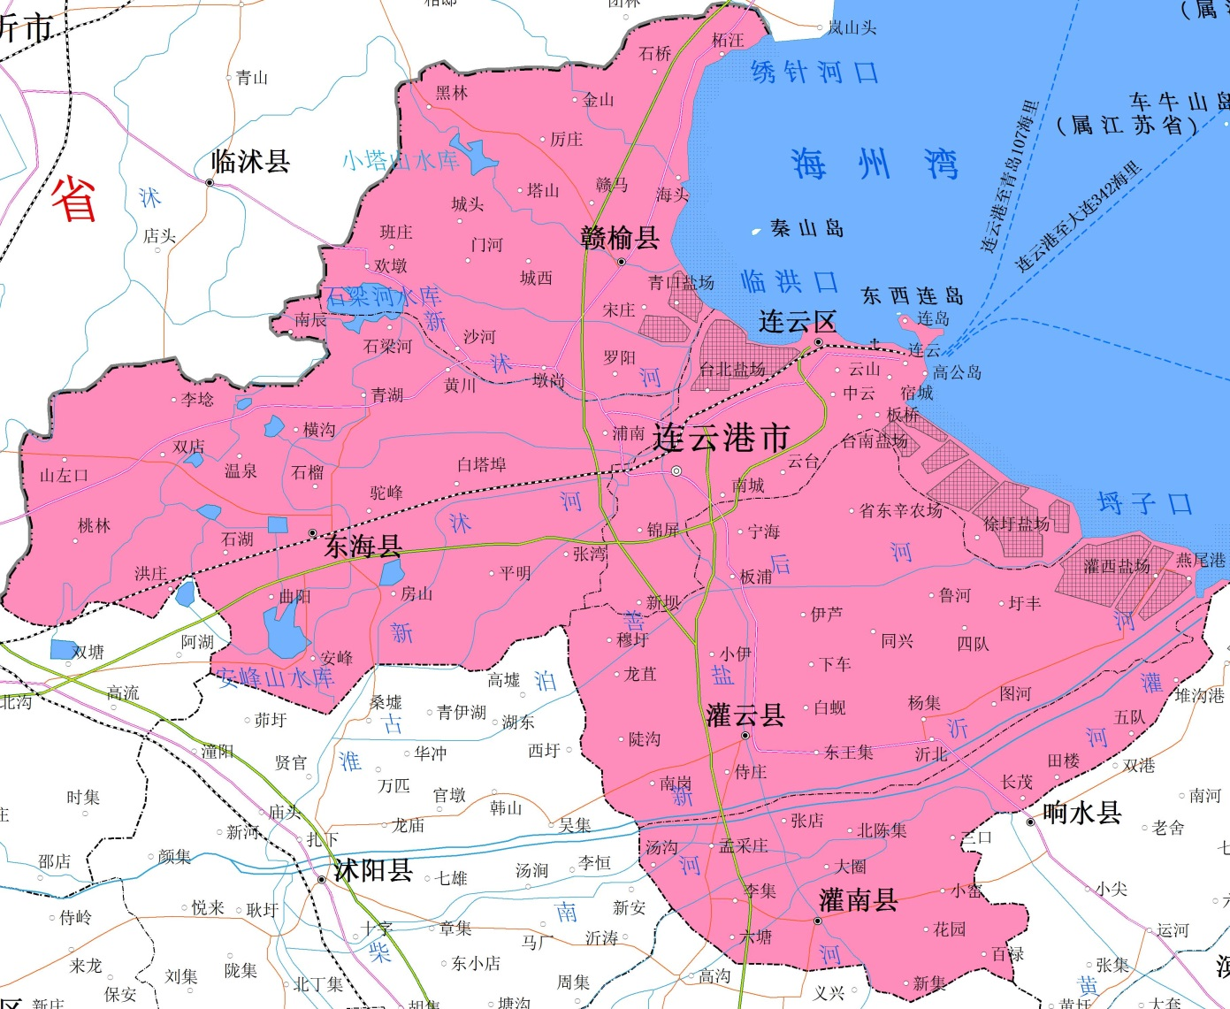



**连云港中电投青口光伏110kV输变电工程**

**附图1 连云港中电投青口光伏110kV输变电工程地理位置示意图**

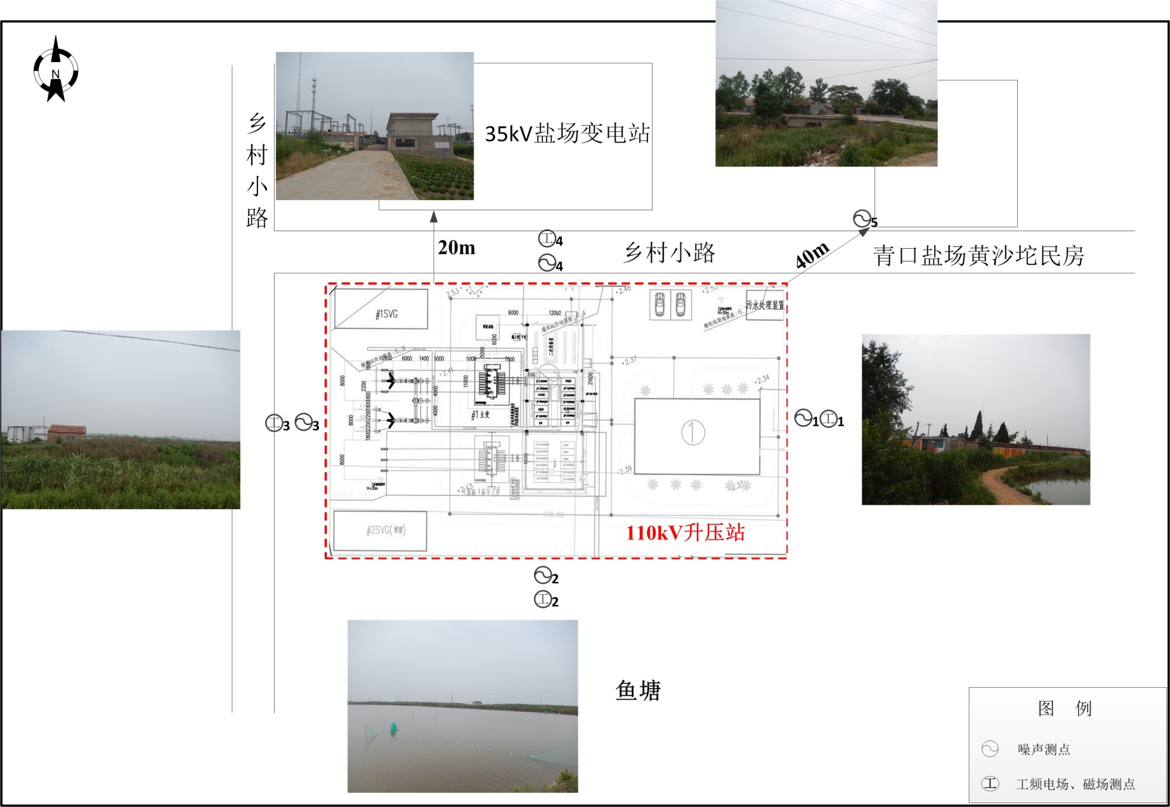



|  |
| --- |
| **附图2 110kV升压站周围情况及监测布点示意图** |

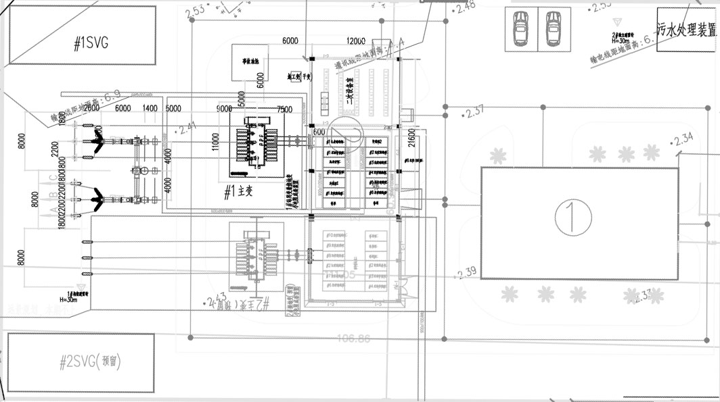



**事故油池**

**110kVGIS装置区**

**电控楼**

**规划#2**

**主变**

**本期#1**

**主变**

**SVG室**

**生活综合楼**

**附图3 110kV升压站平面布置示意图**

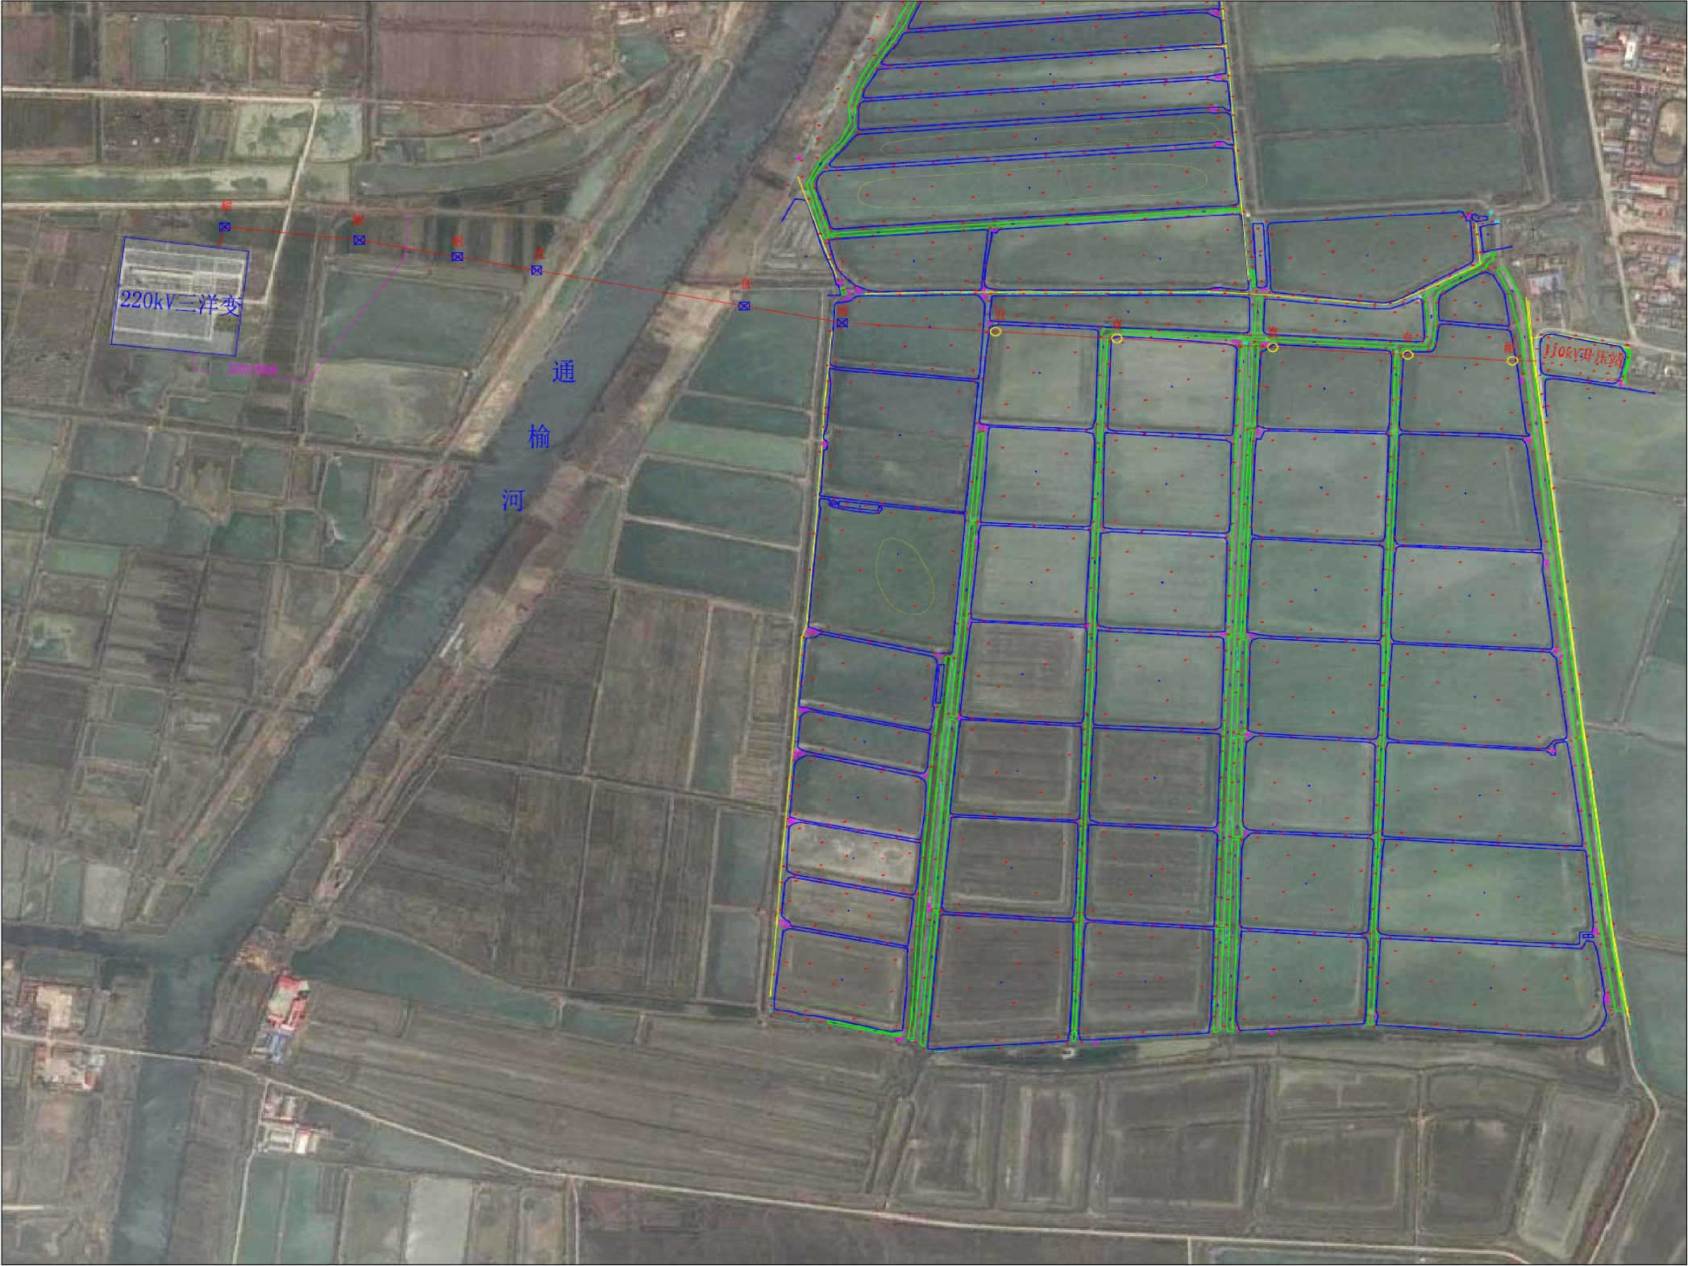

**通榆河二级管控区**

**110kV同塔双回架空线路**

**监测点位**

**图 例**



**通榆河二级管控区**

**附图4 本工程110kV输电线路路径及监测点位示意图**

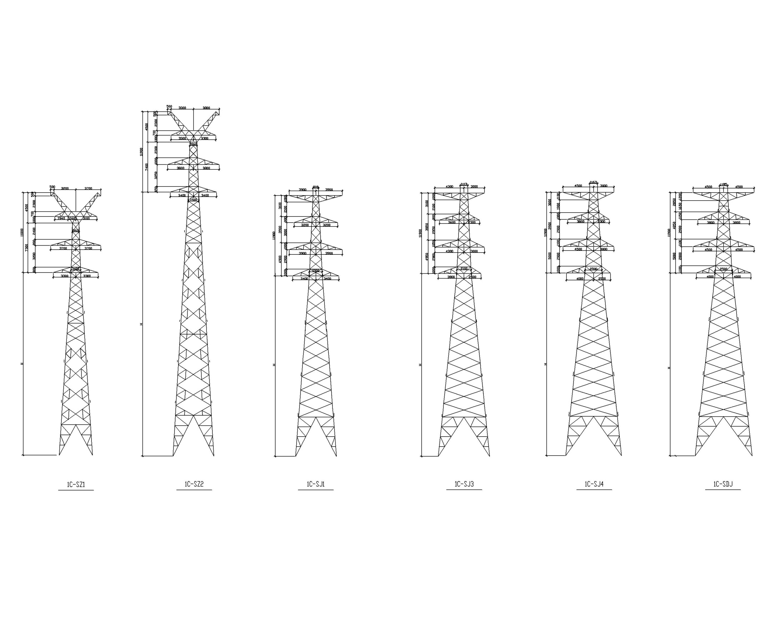

**附图5 本工程110kV线路塔形图**



**附图6 110kV工业变（类比监测变电站）监测点位示意图**

##### 建设项目环境保护审批登记表

填表单位（盖章）： 填表人（签字）： 项目经办人（签字）：

|  |  |  |  |  |  |  |  |  |  |  |  |  |  |  |  |  |  |  |  |  |  |  |  |  |
| --- | --- | --- | --- | --- | --- | --- | --- | --- | --- | --- | --- | --- | --- | --- | --- | --- | --- | --- | --- | --- | --- | --- | --- | --- |
| **建设项目** | **项目名称** | | **连云港中电投青口光伏110kV输变电工程** | | | | | | | | | **建设地点** | | | | **连云港市境内** | | | | | | | | |
| **建设内容及规模** | | **①建设110kV升压站（户外型），本期建设1台主变，主变容量为1×63MVA（#1），远景规模为2×63MVA；**  **②建设110kV三洋变至升压变线路，2回，同塔双回架设，线路路径全长约2.0km。架空导线采用LGJ-300/25型钢芯铝绞线。** | | | | | | | | | **建设性质** | | | | **√新建 □改扩建 □技术改造** | | | | | | | | |
| **行业类别** | | **电力供应业，D4420** | | | | | | | | | **环境保护管理类别** | | | | **□编制报告书 √编制报告表 □填报登记表** | | | | | | | | |
| **总投资（万元）** | | **1900** | | | | | | | | | **环保投资（万元）** | | | | **25** | | | | **所占比例（%）** | | | **1.32** | |
| **建设单位** | **单位名称** | | **中电投青云光伏发电（连云港）有限公司** | | | | **联系电话** | | **/** | | | **评价单位** | | **单位名称** | | **江苏省辐射环境保护咨询中心** | | | | **联系电话** | | | **/** | |
| **通讯地址** | | **连云港经济技术开发区新东方大道99号** | | | | **邮政编码** | | **222000** | | | **通讯地址** | | **南京市建邺区云龙山路75号** | | | | **邮政编码** | | | **/** | |
| **法人** | | **/** | | | | **联系人** | | **/** | | | **证书编号** | | **国环评证乙字第1916号** | | | | **评价经费** | | |  | |
| **建设项目所处区域环境现状** | **环境质量等级** | | **环境空气： 地表水： 地下水： 环境噪声：3类 海水： 土壤： 其它：** | | | | | | | | | | | | | | | | | | | | | |
| **环境敏感特征** | | **□自然保护区 □风景名胜区 □饮用水水源保护区 □基本农田保护区 □水土流失重点防治区 □沙化地封禁保护区 □森林公园 □地质公园 □重要湿地 □基本草原 □文物保护单位 □珍惜动植物栖息地 □世界自然文化遗产 □重点流域 □重点湖泊 □两控区** | | | | | | | | | | | | | | | | | | | | | |
| **污染物排放达标与总量控制（工业建设项目详填）** | **污染物** | | **现有工程（已建+在建）** | | | | | **本工程（拟建或调整变更）** | | | | | | | | | | **总体工程（已建+在建+拟建或调整变更）** | | | | | | |
| **实际排放浓度**  **(1)** | **允许排放浓度**  **(2)** | **实际排放总量**  **(3)** | **核定排放总量**  **(4)** | | **预测排放浓度**  **(5)** | | **允许排放浓度**  **(6)** | **产生量**  **(7)** | | **自身削减量**  **(8)** | | **预测排放总量**  **(9)** | | **核定排放总量**  **(10)** | **“以新带老”削减量(11)** | **区域平衡替代本工程削减量(12)** | | **预测排**  **放总量**  **(13)** | **核定排**  **放总量**  **(14)** | | **排放增**  **减量**  **(15)** |
| **废水** | | **——** | **——** |  |  | | **——** | | **——** |  | |  | |  | |  |  |  | |  |  | |  |
| **化学需氧量** | |  |  |  |  | |  | |  |  | |  | |  | |  |  |  | |  |  | |  |
| **氨氮** | |  |  |  |  | |  | |  |  | |  | |  | |  |  |  | |  |  | |  |
| **石油类** | |  |  |  |  | |  | |  |  | |  | |  | |  |  |  | |  |  | |  |
| **废气** | | **——** | **——** |  |  | | **——** | | **——** |  | |  | |  | |  |  |  | |  |  | |  |
| **二氧化硫** | |  |  |  |  | |  | |  |  | |  | |  | |  |  |  | |  |  | |  |
| **烟尘** | |  |  |  |  | |  | |  |  | |  | |  | |  |  |  | |  |  | |  |
| **工业粉尘** | |  |  |  |  | |  | |  |  | |  | |  | |  |  |  | |  |  | |  |
| **氮氧化物** | |  |  |  |  | |  | |  |  | |  | |  | |  |  |  | |  |  | |  |
| **工业固体废物** | | **——** | **——** |  |  | | **——** | | **——** |  | |  | |  | |  |  |  | |  |  | |  |
| **与项目有关的其它特征污染物** | **工频电场** | / | / | / | / | | ＜4000V/m | | 4000V/m |  | |  | |  | |  |  |  | |  |  | |  |
| **工频磁场** | / | / | / | / | | ＜100μT | | 100μT |  | |  | |  | |  |  |  | |  |  | |  |
| **噪声** | 厂界噪声符合《工业企业厂界环境噪声排放标准》（GB12348-2008）3类标准，符合区域噪声规划要求 | | | | | | | | | | | | | | | | | | | | | |

注：1、排放增减量：（+）表示增加，（-）表示减少

2、（12）：指该项目所在区域通过“区域平衡”专为本工程替代削减的量

3、（9）=（7）-（8），（15）=（9）-（11）-（12），（13）=（3）-（11）+（9）

4、计量单位：废水排放量—万吨/年；废气排放量—万标立方米/年；工业固体废物排放量—万吨/年；水污染物排放浓度—毫克/升；大气污染物排放浓度—毫克/立方米；水污染物排放量—吨/年；—大气污染物排放量—吨/年。

|  |  |  |  |  |  |  |  |  |  |  |  |  |  |  |  |  |  |  |
| --- | --- | --- | --- | --- | --- | --- | --- | --- | --- | --- | --- | --- | --- | --- | --- | --- | --- | --- |
| 主  要  生  态  破  坏  控  制指标 | 影响及主要措施  生态保护目标 | | 名称 | 级别或  种类数量 | 影响程序  （严重、一般、小） | | 影响方式  （占用、切隔阴断或二者均有） | 避让、减免  影响的数量  或采取保护  措施的各类  数量 | | 工程避让  投资  （万元） | 另建及功  能区划调  整投资  （万元） | 迁地增殖保护  投资  （万元） | 工程防护治理投资  （万元） | | 其它 | | | |
| 自然保护 | |  |  |  | |  |  | |  |  |  |  | |  | | | |
| 水源保护 | |  |  |  | |  |  | |  |  |  |  | |  | | | |
| 重要湿地 | |  |  |  | |  |  | |  |  |  |  | |  | | | |
| 风景名胜区 | |  |  |  | |  |  | |  |  |  |  | |  | | | |
| 世界自然、人文遗产地 | |  |  |  | |  |  | |  |  |  |  | |  | | | |
| 珍稀特有动物 | |  |  |  | |  |  | |  |  |  |  | |  | | | |
| 珍稀特有植物 | |  |  |  | |  |  | |  |  |  |  | |  | | | |
| 类别及形式  占用土地  （hm2） | 基本农田 | | 林地 | | | 草地 | | | | 其它 | 移民及拆迁  人口数量 | 工程占地  拆迁人口 | | 环境影响  迁移人口 | 易地安置 | 后靠安置 | 其它 |
| 临时占用 | 永久占用 | 临时占用 | | 永久占用 | 临时占用 | | 永久占用 | | 工业用地 |  | |  |  |  |  |
| 面积 |  |  |  | |  |  | |  | |  |  | |  |  |  |  |
| 环评后减缓  和恢复面积 |  |  |  | |  |  | |  | |  | 治理水土  流失面积 | 工程治理  （km2） | 生物治理  （km2） | 减少水土流失（吨） | 水土流失  治理率（%） | | |
| 噪声治理 | 工程避让  （万元） | 隔声屏障  （万元） | 隔声门  （万元） | | 绿化降噪  （万元） | 低噪设备及  工艺（万元） | | 其它 | | |  |  |  |  |  |  |
|  |  |  | |  |  | |  | |  |  |  |  |  |  |  |